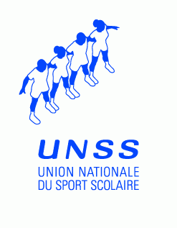
Encadrement, formation et évaluation des JOFF en :
BASKETBALL

Modalités de formation et d’évaluation pour l’attribution du niveau District et Départemental
→ Journée de formation le 15/01/2014 (Chalon et Mâcon), avec venue d’arbitres officiels FFBB

Combien de JOFF ?
Encadrement des JOFF en compétition
→ Professeurs EPS

